АКТ
визуального осмотра земельного участка

Дата осмотра 11 декабря 2020 года
Время осмотра 15-00
по адресу: Оренбургский район с.Подгородняя Покровка ул.Подгородняя участок №40
Лица, проводившие осмотр:
Ломакин Андрей Владимирович - ведущий специалист администрации МО Подгородне-Покровский сельсовет;
Ахмерова Ольга Геннадьевна – ведущий специалист администрации МО Подгородне-Покровский сельсовет;

На основании заявления Антипова Алексея Николаевича собственника земельного участка (№377 от 09.12.2020) о выдаче разрешения на отклонение от предельных параметров разрешенного строительства на земельном участке с кадастровым номером 56:21:1801001:0109 расположенному по адресу: Оренбургская область, Оренбургский район, с/с Подгородне-Покровский, с.Подгородняя Покровка, ул.Подгородняя, уч.№40 площадь 1508 кв.м., путем уменьшения расстояния от границы земельного участка до объекта капитального строительства жилого назначения со стороны улицы Подгородняя с 5,0 метров до 2,28 и 2,36 метров сотрудники выехали на место нахождения земельного участка. Осмотр проводился в дневное время, при естественном освещении.
При визуальном осмотре выявлено, что на земельном участке расположен объект капитального строительства жилого назначения в границах указанных в прилагаемой схеме.
Акт составлен в 1 экземпляре для приобщения к делу по публичным слушаниям назначенным на 28.12.2020 с 15-00.
Прилагаются 2 фотографии на 1 листе.
Подписи лиц, проводивших осмотр:

Ломакин А.В. ____________________

Ахмерова О.Г. __________________

Приложение к акту осмотра от 11.12.2020 – участок 40 ул.Подгородняя с.Подгородняя Покровка

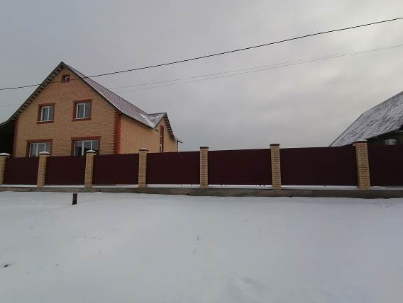

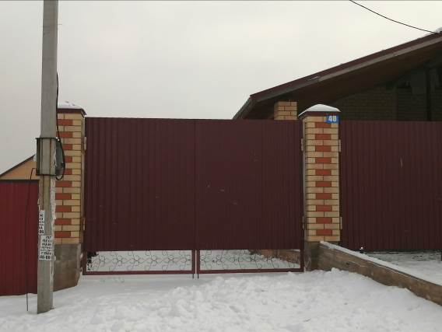

Приложение к акту осмотра от 11.12.2020 – участок 40 ул.Подгородняя с.Подгородняя Покровка

